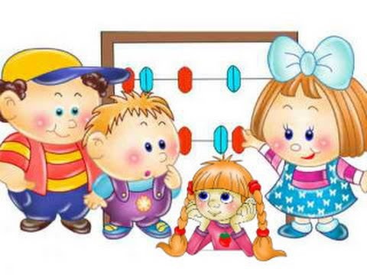 | «Играем вместе»

Образовательная область: познавательное развитие (ФЭМП)
Тема: «В стране математики. Счет в пределах 5»

Цель: закрепление знаний детей о количественном и порядковом счете, названии геометрических фигур, ориентировке во времени.
Задачи:
- закрепление знаний счета в пределах от одного до пяти;
- умение находить последующее и предыдущее число от названного;
- продолжать учить соотносить цифру с количеством предметов;
- различать количественный и порядковый счет в пределах пяти;
- учить детей составлять образ из геометрических фигур;
- названиях геометрических фигур.

Игра «Поставь цифры правильно»

Для игры понадобятся карточки с ромашками, расположенными на зеленом картоне (полянке).В центре ромашек расположены числа от 1 до 5. Отдельно изготавливаются божьи коровки с точками на крыльях от 1 до 5. Ромашки раскладываются на столе с одной стороны, а божьи коровки с другой стороны. Детям предлагается разложить ромашки по порядку, пересчитай их. Сосчитай их в обратном порядке. Посадить божьих коровок каждую на свою ромашку, сосчитать при этом точки на крыльях. Разложить божьих коровок по порядку. Подобрать соседей для божьей коровки с тремя, двумя точками. Можно использовать поисковый вопрос: "Покажи самую старшую (младшую) божью коровку.
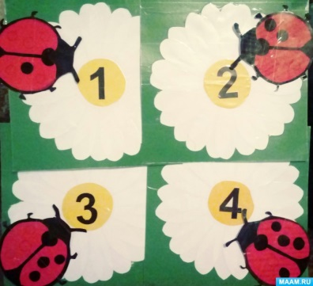. 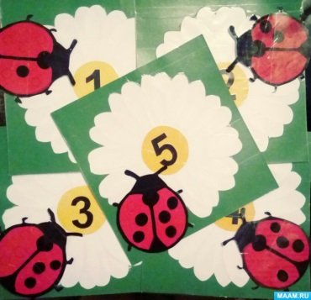

Игра «Найди место»

В этой математической стране ходят поезда с цветными вагонами, вы пассажиры в нем, у вас билетики разного цвета, на них изображена цифра. Чтобы поезд отправился в путь нужно что бы все пассажиры в своих вагончиках сели по порядку, на место.
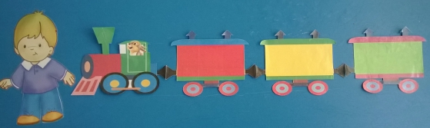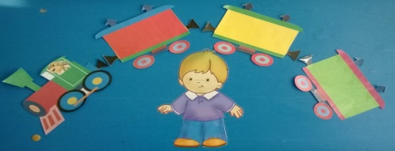

Игра «Геометрические бусы»

Предложить рассмотреть геометрические формы. Какие по величине, по цвету, ребенок видит фигуры. Предложит разные задания, в зависимости, по какой теме спланирована деятельность. Это могут быть такие задания:
-разложи по форме;
-разложи по величине;
-разложи по цвету;
-собери геометрические фигуры "бусины";
-чередование по форме и цвету; и т. д.
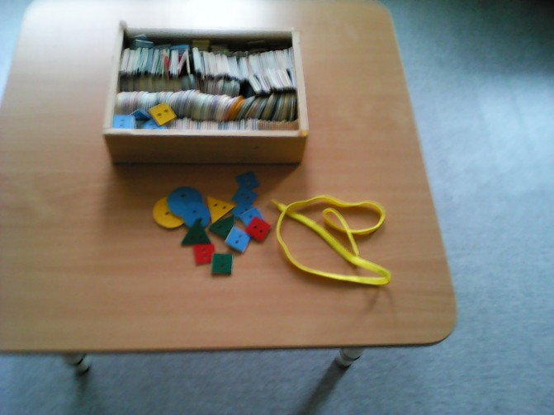

ФИЗМИНУТКА
Дружно с вами мы считали
И про числа рассуждали.
А теперь мы дружно встали
Свои косточки размяли.
На счет «раз» кулак сожмем.
На счет «два» в локтях сожмем.
На счет «три» – прижмем к плечам.
На четыре – к небесам.
Хорошо прогнулись
И друг другу улыбнулись.
Про «пятерку» не забудем –
добрыми всегда мы будем.
«Игра «Скажи наоборот»

«Игра «Скажи наоборот»
А сейчас цифры хотят с вами поиграть в игру «Скажи наоборот», но для игры вы должны создать круг. (Взрослый бросает мяч и говорит слово, ребенок бросает мяч обратно и говорят противоположное).

